МІНІСТЕРСТВО ОСВІТИ І НАУКИ УКРАЇНИ

ДЕРЖАВНИЙ УНІВЕРСИТЕТ «ЖИТОМИРСЬКА ПОЛІТЕХНІКА»

«ЦИФРОВІ БІЗНЕС-МОДЕЛІ»

(назва навчальної дисципліни)

Програма
навчальної дисципліни

для здобуття освітнього ступеня магістр
за спеціальністю051 «Економіка»
освітня програма «Економіка»

2021 рік

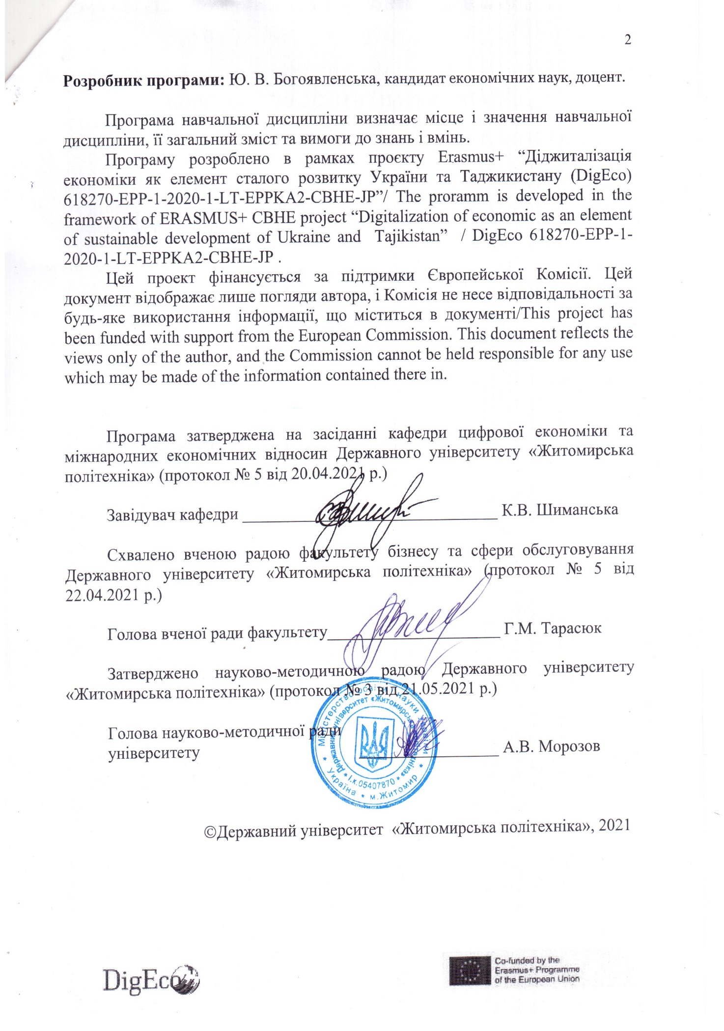

Вступ

Програма вивчення навчальної дисципліни “ЦИФРОВІ БІЗНЕС-МОДЕЛІ” складена відповідно до освітньо-професійної програми підготовки здобувачів за другим (магістерським) рівнем вищої освіти
за спеціальністю 051 Економіка, освітня програма «Економіка».
Предметом вивчення навчальної дисципліни є теоретичні знання, прикладні завдання, що виникають в різних сферах цифрової економіки.
Міждисциплінарні зв’язки. З дисциплінами «Стратегічне управління», «Ризик менеджмент», «Маркетинговий менеджмент»
Попередні дисципліни - менеджмент, інформатика, вища математика,
Забезпечувані дисципліни – планування і контроль на підприємстві,
Програма навчальної дисципліни складається з таких змістових модулів:
1. Сучасні аспекти цифрової трансформації бізнесу
2. Діджиталізація бізнес-моделей

1. Мета та завдання навчальної дисципліни
1.1. Метою викладання навчальної дисципліни “__ ЦИФРОВІ БІЗНЕС-МОДЕЛІ _” є формування у майбутніх фахівців цілісної системи знань про діджитал бізнес-моделі через вивчення термінологічного апарату, розкриття усіх наведених понять і внутрішньої логіки явища, а також надання уявлення про організаційно-технологічну модель електронної комерції. За мету предмету вважається й здобуття студентами практичних навичок з проведення ділових операцій електронними засобами глобальної комп'ютерної мережі Інтернет.
1.2. Основними завданнями вивчення дисципліни “_ ЦИФРОВІ БІЗНЕС-МОДЕЛІ __” є
- здатність оцінювати ефективність фінансових рішень на підприємстві за допомогою обраного методу, розуміти та уміло використовувати програмне забезпечення у фінансовому аналізі і плануванні;
- здатність до знаходження та використання інформації з електронних джерел згідно з задачею із достатнім рівнем обґрунтованості;
- здатність використовувати фiнансові iнформацiйні системи в поточній діяльності підприємства та в інвестиційному проектуванні, здатність користуватись модулем аналітики BI;
- вміння візуалізувати вихідну фінансово-економічну і управлінську інформацію за допомогою вбудованих пакетів програми R-studio, Visio;
1.3. Перелік компетенції:
Здатність генерувати нові ідеї (креативність). Здатність визначати ключові тренди соціально-економічного та людського розвитку. Здатність використовувати сучасні інформаційні технології, методи та прийоми дослідження економічних та соціальних процесів, адекватні встановленим потребам дослідження. Здатність планувати і розробляти проекти у сфері цифрової економіки, здійснювати її інформаційне, методичне, матеріальне, фінансове та кадрове забезпечення. Здатність оцінювати можливості застосування інформаційно комп’ютерних технологій та вдосконалення технологій виробництва інформаційних продуктів (послуг).
Згідно з вимогами освітньо-професійної програми студенти повинні:
знати:
діджитал бізнес-моделі через вивчення термінологічного апарату, Глобальні тренди світової цифрової економіки, проблеми, переваги та недоліки впровадження. Об’єктивні передумови цифрової економіки.
Основні поняття й сутність цифрової економіки, цифровізації підприємств й ІТ -технологій та їх вплив на розвиток сучасного бізнесу. Закони цифрової економіки.
Роль особистостей і команд у трансформаційних процесах. Дорожня карта цифрової трансформації. Структурно-логічна схема цифрової трансформації діяльності підприємства.
Система ІТ-технологій та ІТ інструментів. Поняття ІТ-технологій та їх класифікація. Еволюція розвитку ІТ-технологій. Класифікація ІТ-технологій та їх характеристика.Поняття ІТ інструментів розвитку бізнесу. ІТ інструменти і технології в системі управління бізнесом. Прийняття рішення та удосконалення процесів через застосування ІТ-технологій і ІТінструментів.
Поняття та характеристика інтелектуальних інформаційних систем. Штучний інтелект як основний напрям досліджень розробки інтелектуальних інформаційних систем в економіці.
Класифікація програмного забезпечення, яке використовується для побудови економічних і фінансових моделей. Характеристика окремих видів програмного забезпечення, оцінка можливостей використання у фінансово-економічних розрахунках. Технологія побудови моделей
вміти:
Розробляти, обґрунтовувати і приймати ефективні рішення з питань розвитку соціально-економічних систем та управління суб’єктами економічної діяльності. Застосовувати сучасні інформаційні технології та спеціалізоване програмне забезпечення у соціально-економічних дослідженнях та в управлінні соціально-економічними системами. Створювати та впроваджувати сучасні інформаційно-комунікаційні технології на підприємствах (установах) різних сфер діяльності, зокрема авіаційної галузі Розуміти основні тенденція трансформації економічної системи та впровадження бізнес-моделей з урахуванням цифровізації соціально-економічних процесів.

На вивчення навчальної дисципліни відводиться _120 годин___4__ кредитів ЄКТС.

2. Інформаційний обсяг навчальної дисципліни

Змістовий модуль 1. Сучасні аспекти цифрової трансформації бізнесу
Тема 1. Сутність діджиталізації та її вплив на розвиток сучасного бізнесу. Поняття діджиталізації та цифрової економіки. Об’єктивні передумови діджиталізації. Поняття індустрії 4.0. Технологічні уклади, передумови їх змін. Сутність діджиталізації. Глобальні тренди світової інформатизації і діджиталізації. Переваги та недоліки діджиталізації.

Тема 2. Cистема діджитал-технологій та діджитал інструментів. Поняття діджитал-технологій та їх класифікація. Еволюція розвитку діджитал-технологій. Класифікація діджитал-технологій та їх характеристика. Поняття діджитал інструментів розвитку бізнесу. Діджитал інструменти і технології в системі управління бізнесом. Прийняття рішення та удосконалення процесів через застосування діджитал технологій і діджитал інструментів.

Тема 3. Діджитал стратегії трансформації бізнесу. Підприємство як бізнес-система. Комплекс моделей підприємства, що відтворюють основні інформаційні потоки. Модель організаційної структури та модель структури даних. Поняття цифрової трансформації. Роль особистостей і команд у трансформаційних процесах. Дорожня карта цифрової трансформації. Структурно-логічна схема діджитал трансформації діяльності підприємства.

Тема 4. Інтегровані інформаційні модулі і системи в управлінні сучасним підприємством. Економічна інформація як об’єкт діджиталізації. Засоби формалізованого опису економічної інформації. Моделювання елементів економічної інформації. Основні види інформації, класифікація та джерела отримання. Проблеми, що вирішуються в процесі діджиталізації підприємства. Характеристика основних стандартів систем автоматизації економічних розрахунків: MRPII і ERP системи.

Змістовий модуль 2. Діджиталізація бізнес-моделей
Тема 5. Діджиталізація каналів просування товарів і послуг. Вплив світової мережі Інтернет на бізнес-процеси підприємств. Основні бізнес моделі, які використовуються під час онлайн діяльності. Типові стратегії діджитал маркетинга. Використання систем управління контентом для побудови сайтів та інтернет-магазинів. Огляд конструкторів сайтів. Система управління контентом Joomla. Огляд безпровідних технологій та мобільного бізнесу.

Тема 6. Фінансові інформаційні системи і діджитал технології. Зміст та функції фінансових iнформацiйних систем в управлінні підприємством. Модель фінансової інформаційної системи. Поняття Finteh стартапу, основні напрямки fintech інновацій на ринку фінансових послуг. Фінансові моделі діяльності підприємства. Інтелектуальна фінансова підсистема. Діджитал технології в банківській діяльності. Діджитал технології у фінансових відносинах держави та економічних суб’єктів.

Тема 7. Застосування технології Блокчейн в бізнесі. Сутність технології блокчейн. Основи технології блокчейну, властивості і особливості застосування для бізнесу. Ключові поняття блокчейну. Криптогаманець, його види і принципи роботи. Токен. Моделі застосування блокчейну різних сферах бізнесу на прикладі сучасних компаній і проектів в різноманітних галузях.

Тема 8. Основи візуалізації даних. Значення візуалізації в сучасній аналітиці. Типи наборів даних: часові ряди, крос-секційні (просторові) та панельні. Розрахунок та інтерпретація підсумкових та описових статистик даних. Розподіл даних. Визначення розподілу даних за допомогою гістограми, графіка щільності ймовірності розподілу, коробкового графіку boxplot, графіка квантилів розподілу qq-plot та парних графіків в R, Visio, Power BI. Основні типи діаграм у візуалізації даних.

3. Рекомендована література

- Інформаційні системи в економіці : навч. посіб. / В. С. Пономаренко, І.С. Золотарьова, Р.К. Бутова, Г.О. Плеханова.– Харків : ХНЕУ, 2011.– 176 с.
- Калетнік Г.М. Теоретичні основи моделювання та фінансово-економічні розрахунки в менеджменті та бізнесі : навч. посіб. для студ. вищ. навч. закл. /Г.М. Калетнік, С.В. Козловський, О.Г. Підвальна. – Київ: Хай Тек Прес, 2010. – 399 с.
- Шило С. Г. Інформаційні системи та технології : навч. посіб. / С. Г. Шило, Г. В. Щербак, К. В. Огурцова. – Харків : ХНЕУ, 2013. – 219 с.
- Barden Ph. The Science Behind Why We Buy. New York: John Wiley & Sons, 2013. 288 р.
- Court D., Elzinga D., Mulder S., Vetvik O. The consumer decision journey. McKinsey & Company. 2009. URL: http://www.mckinsey.com/business-functions/marketing-and-sales/ourinsights/the-consumer-decision-journey.
- Douglas K. 2015 State of Digital Marketing. Spiceworks IT Platform. 2014. URL: http://www.spiceworks.com/marketing/2015-state-digital-marketing/.
- Edelman D. C. Branding in the Digital Age: You’re Spending Your Money in All the Wrong Places. Harvard Business Review. 2010. URL: https://hbr.org/2010/12/branding-in-the-digitalage-youre-spending-your-money-in-all-the-wrong-places.
- Hanlon A. McKinsey’s consumer decision journey. Smart Insight: Actionable Marketing Advice. 2016. URL: http://www.smartinsights.com/marketing-planning/marketing-models/mckinseysconsumer-decision-journey/.
- Pinsker J. The Future of Retail Is Stores That Aren’t Stores. The Atlantic. 2017. URL: https://www.theatlantic.com/business/archive/2017/09/future-retail-experiences-juicebars/539751/.
- Van Bommel E., Edelman D., Ungerman K. Digitizing the consumer decision journey. McKinsey&Company. 2014. URL: http://www.mckinsey.com/business-functions/marketing-andsales/our-insights/digitizing-the-consumer-decision-journey.
- Грехов А.М. Електронний бізнес (E-комерція): Навчальний посібник. – К.: Кондор, 2008. – 302 с.
- Електронна комерція: правові заходи та заходи удосконалення : моногр. — К.: НДЦ прав. інф-ки Акад. прав. наук України, 2008. — 149 c.
- Карасюк В.В, Судейко М.А. Електронна комерція: проблеми правового забезпечення безпеки транзакції //Правова інформатика. - 2009.- № 2.- C. 58-69
- Коен Дж., Шмідт Е. Новий цифровий світ / Пер. з англ. Г. Лелів. Львів: Літопис, 2015. 368 с.
- Легкий О. А. Організація відділу маркетингу в умовах четвертої промислової революції / Електронне наукове фахове видання Мукачівського державного університету «Економіка та суспільство». 2018. № 14.
- Легкий О.А., Сохацька О.М. Ефективність цифрових маркетингових комунікацій: від постановки мети до оцінювання результату. Маркетинг і цифрові технології. 2017. № 2. С. 4-31.
- Онлайновий електронний бізнес: механізми забезпечення : моногр.; НАН України, Ін-т економіки пром-сті, Донец. ун-т економіки та права. — Донецьк, 2010. — 275 с.
- Плескач В. Л. Електронна комерція: підручник / Плескач В. Л., Затонацька Т. Г. — К.: Знання, 2007. — 535 с.
- Цифровий маркетинг – модель маркетингу ХХІ сторіччя: монографія / авт. кол. : М. А. Окландер, Т. О. Окландер, О. І. Яшкіна [та ін.]; за ред. д.е.н., проф. М.А. Окландера. Одеса: Астропринт, 2017. 296 с.
- Шалева О. І. Електронна комерція. Навч. посіб. К.: Центр учбової літератури, 2011. 216 с.
Електронні ресурси
- Artificial Intelligence. [Електронний ресурс]. – Режим доступу : http://www.journals.elsevier.com/artificial-intelligence/.
- Computers in Industry. [Електронний ресурс]. – Режим доступу : http://www.journals.elsevier.com/computers-in-industry/.
- Expert Systems with Applications. [Електронний ресурс]. – Режим доступу : http://www.journals.elsevier.com/expert-systems-with-applications/.
- Асоціація ІТ та діджитал компаній України – «Digital Ukraine». [Електронний ресурс]. – Режим доступу : http://digitalua.org/page/zagalna-informaciya
- Digital Evolution Forum [Електронний ресурс]. – Режим доступу: http://deforum.com.ua/

- Форма підсумкового контролю успішності навчання – іспит
- Засоби діагностики успішності навчання – поточний контроль, модульний контроль, семестрове домашнє завдання

Примітки:
- Програма навчальної дисципліни визначає місце і значення навчальної дисципліни, її загальний зміст та вимоги до знань і вмінь.
- Засоби діагностики успішності навчання (розділ 5) - Усне та письмове опитування, тестування, поточна і модульна контрольна робота, захист лабораторної роботи, оцінка присутності та активності на лекціях, практичних і семінарських заняттях, захист або оцінка самостійної роботи.

